INFORMACJA PRASOWA

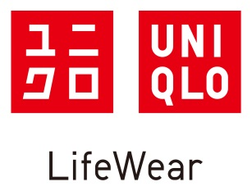

UNIQLO i JW ANDERSON we wspólnej kolekcji Wiosna/Lato 2026
Lekkość i zabawa stylem college. W sprzedaży od 26 lutego.

10.02.2026, Warszawa - Marka UNIQLO ogłasza współpracę z JW ANDERSON na sezon Wiosna/Lato 2026. Kolekcja stanowi zabawne spojrzenie na klasyczny, akademicki styl preppy, z naciskiem na funkcjonalność inspirowaną brytyjskimi sportami wodnymi. Ponadto warstwy oraz wyraźne akcenty kolorystyczne. Kolekcja trafi do sklepów 26 lutego.
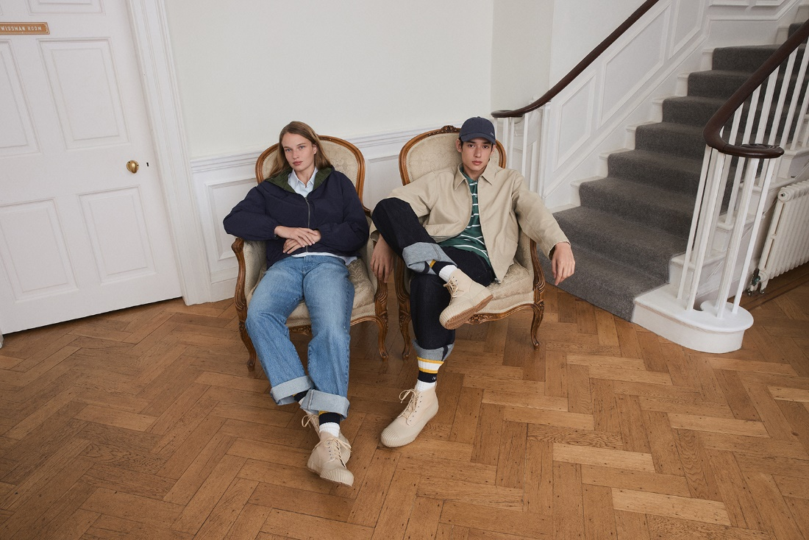

Projektant Jonathan Anderson powiedział: „Kolekcja wnosi nową interpretację tradycyjnego, brytyjskiego stylu preppy, oddając jego charakter poprzez lekkość wiosenno-letnich form oraz żywe kolory. Oprócz klasyków, takich jak koszule oxford i kurtki typu blouson, łączymy elementy oddające sezonowy charakter, takie jak parki i szorty.”

Harmonia między klasyką, a nowoczesnością
Klasyczna, damska koszula oxford jest teraz dostępna w długo wyczekiwanej wersji z krótkim rękawem. Krótki, pudełkowy krój występuje w sześciu wariantach kolorystycznych, m.in. żółtym i różowym, co podkreśla nowoczesny charakter stylizacji. Męskie szorty cargo wykonane z bawełniano-lnianej tkaniny typu twill, wyróżniają się naturalną fakturą i lekkością. Uniwersalna kurtka unisex zapinana na zamek, została zaprojektowana z wykorzystaniem motywów vintage inspirowanych odzieżą roboczą.

Kapsułowa garderoba gwarantująca nowe możliwości stylizacji na wiosnę i lato
Damska, krótka parka z wiatroszczelnego materiału posiada wykończenie hydrofobowe oraz regulator w dolnej części, umożliwiający dopasowanie sylwetki. Damskie, luźne jeansy dostępne są w naturalnym kolorze, idealnym na ten sezon. Męska koszulka polo z tkaniny dry pique z logo JWA występuje aż w 19 kolorach, a designerskie T-shirty w 10 wariantach kolorystycznych, co znacząco poszerza możliwości stylizacyjne.

Przegląd kolekcji Wiosna/Lato 2026
AKCESORIA

KOBIETY

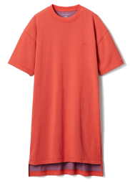
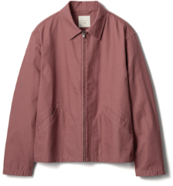
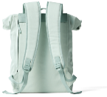
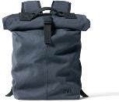
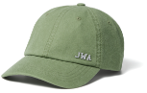
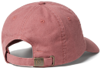
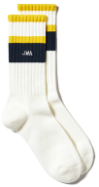
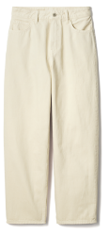
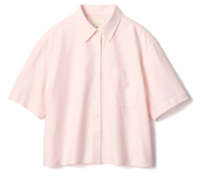

Cap, Bag
Baggy jeans
Oxford boxy shirt
Oversized bi color T dress

MĘŻCZYŹNI

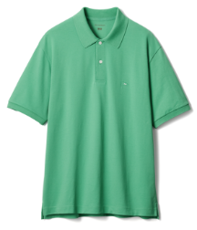
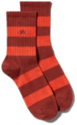
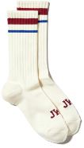
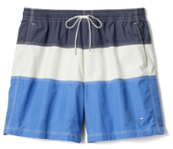

Easy shorts
Zip up blouson

Dry pique polo shirt

Socks

Szczegóły kolekcji
Premiera: 26.02.2025
Dostępność: Kolekcja dostępna w w sklepie UNIQLO Wars Sawa Junior oraz online
Product lineup: DAMSKIE 14 produktów, MĘSKIE 10 produktów, AKCESORIA 3 produkty (torby, skarpetki, czapki).

Strona specjalna UNIQLO i JW ANDERSON
https://www.uniqlo.com/jwanderson

UNIQLO I JW ANDERSON
Brytyjskie dziedzictwo spotyka LifeWear. Połączenie brytyjskiej tradycji i innowacji dostępne dla wszystkich. Projekty JW ANDERSON, inspirowane klasyczną brytyjską modą, łączą się z zaangażowaniem UNIQLO, dzięki czemu powstają perfekcyjnie dopasowane, funkcjonalne materiały, tworząc nowy wymiar koncepcji LifeWear.

JW ANDERSON
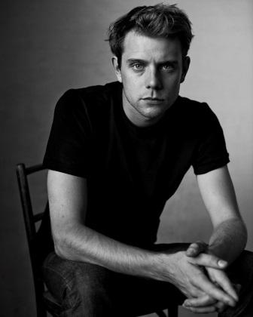
Marka JW ANDERSON została założona w 2008 roku przez Jonathana Andersona - jednego z najbardziej innowacyjnych i wizjonerskich projektantów w branży. Pierwsza kolekcja UNIQLO i JW ANDERSON pojawiła się w sezonie Jesień/Zima 2017.
Photo: Scott Trindle

W 2023 r. Jonathan Anderson otrzymał tytuł Międzynarodowego Projektanta Roku (CFDA) oraz Projektanta Roku (British Fashion Council). W 2024 r. znalazł się również na liście TIME 100 jako jedna z najbardziej wpływowych osób na świecie.

Nagrody
2012 British Fashion Awards for Emerging Talent, Ready-to-Wear
2013 The New Establishment Award
2014 Menswear Designer of the Year
2015 British Fashion Awards for Menswear and Womenswear Designer of the Year
2017 British Fashion Awards for Womenswear Designer of the Year
2019 Appointed as Trustee t Victoria and Albert Museum
2021 British Fashion Awards, Leaders of Change (Creativity category)
2023 Council of Fashion Designers of America (CFDA) International Designer of the Year
2023 British Fashion Council (BFC) Designer of the Year
2024 British Fashion Council (BFC) Designer of the Year

#####

O marce UNIQLO LifeWear
LifeWear to odzież inspirowana japońskimi wartościami prostoty, jakości i trwałości. Projektowana z myślą o współczesności, łączy elegancję, funkcjonalność i ponadczasowy styl, stając się podstawą indywidualnej garderoby. Doskonała koszula, która nieustannie jest udoskonalana. Najprostszy krój skrywający przemyślane, nowoczesne detale. Najwyższa jakość materiałów i idealne dopasowanie - w przystępnej cenie i dostępne dla każdego. LifeWear to odzież nieustannie udoskonalana, by dostarczać jeszcze więcej ciepła, lekkości, lepszego wzornictwa i komfortu w codziennym życiu.

O UNIQLO i Fast Retailing
UNIQLO to marka należąca do Fast Retailing Co., Ltd. - czołowej japońskiej spółki holdingowej z siedzibą główną w Tokio. UNIQLO jest największą spośród ośmiu marek grupy Fast Retailing, obok takich brandów jak GU, Theory, PLST, Comptoir des Cotonniers, Princesse tam.tam, J Brand oraz Helmut Lang. W roku fiskalnym zakończonym 31 sierpnia 2025 roku, grupa osiągnęła globalną sprzedaż na poziomie około 3,4 biliona jenów (23,16 mld USD według kursu z końca sierpnia 2025: 1 USD = 146,8 JPY), co czyni ją jedną z największych firm odzieżowych na świecie. UNIQLO jest również wiodącym detalistą odzieżowym w Japonii.

UNIQLO nieustannie rozwija sieć dużych sklepów w kluczowych miastach i lokalizacjach na świecie, umacniając swoją pozycję jako marka globalna. Obecnie UNIQLO posiada ponad 2 500 sklepów w Japonii, Azji, Europie i Ameryce Północnej. Cała grupa Fast Retailing liczy już ponad 3 500 punktów sprzedaży.

Zgodnie z misją ”zmieniać ubrania, zmieniać konwencjonalne myślenie, zmieniać świat”, Fast Retailing angażuje się w tworzenie odzieży o nowej, unikalnej wartości, która wzbogaca codzienne życie ludzi na całym świecie. Więcej informacji o UNIQLO i Fast Retailing można znaleźć na stronach: www.uniqlo.com oraz www.fastretailing.com.

Kontakt dla mediów:
Agnieszka Błażejczak
agnieszka@pretaporter-pr.com
Tel.: +48 516 088 482

